

**PHÁT TRIỂN ỨNG DỤNG TRÊN THIẾT BỊ DI ĐỘNG**

***Đề tài:***

APP BÁN HÀNG ONLINE

***GV:***

**Lê Quang Thái**

***SVTH:***

* **Hoàng Trọng Bảo Anh – 44.01.104.053**
* **Lý Nhật Long – 44.01.104.124**

MỤC LỤC

**Giới thiệu**3

**I.Tổng quan**4

1. Mục đích của App4
2. Chức năng4
3. Thiết bị và phần mềm4
4. Các thư viện cần cài đặt4
5. Sơ đồ quan hệ giữa các màn hình5
6. Mô hình thực thể quan hệ (ERD)6

**II.Một số hình ảnh màn hình của App**7

**Giới thiệu**

Trong xã hội ngày nay, ứng dụng công nghệ thông tin được xem là một yếu tố quan trọng trong hoạt động của các tổ chức, chính phủ, cũng như các công ty, doanh nghiệp,…

Bên cạnh đó, cùng với sự phát triển của mạng máy tính và truyền thông, mọi việc liên quan đến Internet và ứng dụng công nghệ thông tin đều dễ dàng và nhanh chóng tiếp cận đối với tất cả mọi người mà chỉ cần có một thiết bị máy tính hoặc điện thoại có kết nối Internet.

Vì vậy, chúng em thực hiện đồ án xây dựng “APP BÁN HÀNG ONLINE”, cụ thể hơn ở đây là bán giày, để chủ cửa hàng có thể đăng các sản phẩm của mình lên và khách hàng có thể tải App về trên chiếc điện thoại của mình để tìm những sản phẩm mà mình muốn mua, và sau đó đặt hàng online để nhân viên vận chuyển đến tận nơi mà khách hàng ở bất kỳ đâu.

Với sự hướng dẫn từ thầy Lê Quang Thái, chúng em đã có thể xây dựng nên App này. Tuy đã cố gắng học tập và tiềm hiểu nhưng chắc chắc sẽ không tránh khỏi những sai sót, rất mong thầy thông cảm và góp ý. Chân thành cảm ơn!

**I – TỔNG QUAN**

*1. Mục đích của App:*

Đây là một App bán và giới thiệu sản phẩm của cửa hàng đến người tiêu dùng.

*2. Chức năng:*

App có các chức năng sau:

* Cho phép cập nhật hàng vào CSDL.
* Hiển thị danh sách các mặt hàng theo từng loại.
* Hiện thị hàng hóa khách đã chọn mua.
* Quản lý đơn đặt hang.
* Đăng ký/Đăng nhập.
* Tìm kiếm mặt hàng.
* Lịch sử mua hàng.
* Lưu thông tin khách hàng sau khi đã đăng nhập

*3. Thiết bị và phần mềm:*

- Máy tính có cài đặt môi trường React-native.

- Máy ảo, ví dụ: Android Studio, …

- Hệ cơ sở dữ liệu SQL.

- XAMPP.

- Visual Studio Code.

*4. Các thư viện cần cài đặt*

- Navigation:

+ Với npm: npm install @react-navigation/native

+ Với yarn: yarn install @react-navigation/native

- Drawer:

+ Với npm: npm install @react-navigation/drawer

+ Với yarn: yarn install @react-navigation/drawer

- TabNavigator:

+ Với npm: npm install react-native-tab-navigator --save

+ Với yarn: yarn install react-native-tab-navigator –save

- Swiper:

+ Với npm: npm install react-native-swiper --save

+ Với yarn: yarn install react-native-swiper --save

- AcyncStorage:

+ Với npm: npm add @react-native-community/async-storage

+ Với yarn: yarn add @react-native-community/async-storage

*5. Sơ đồ quan hệ giữa các màn hình*

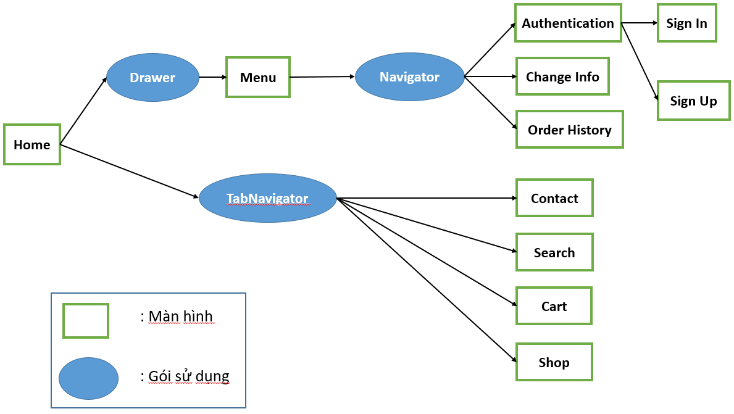

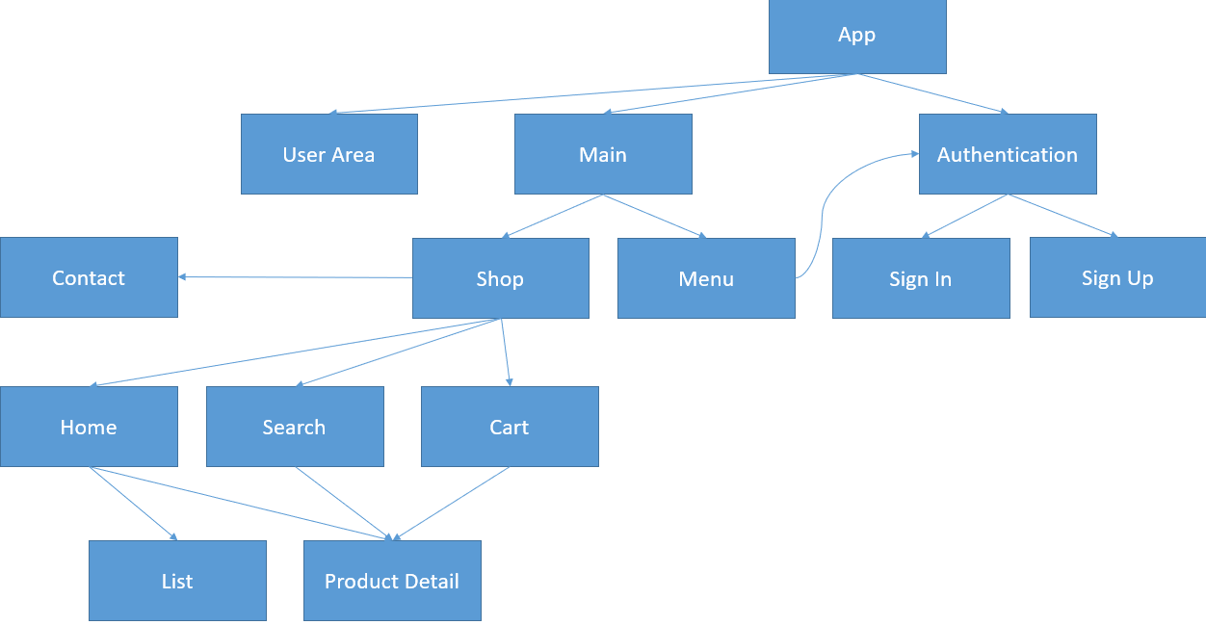

(Sơ đồ chi tiết hơn)

*6. Mô hình thực thể quan hệ (ERD)*

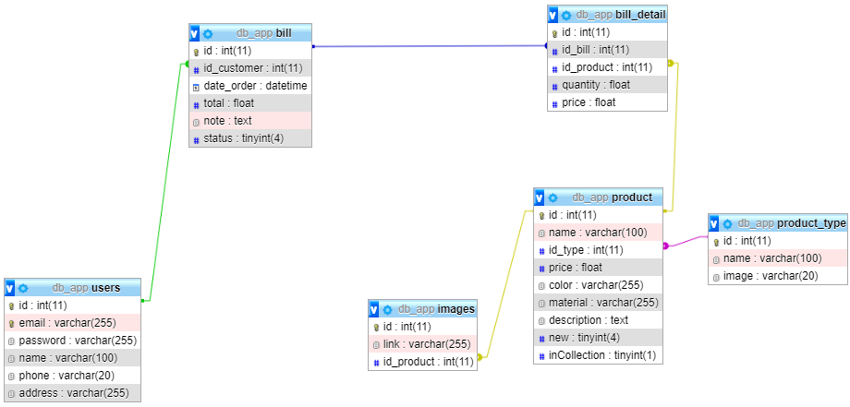

**II – MỘT SỐ HÌNH ẢNH MÀN HÌNH CHƯƠNG TRÌNH**

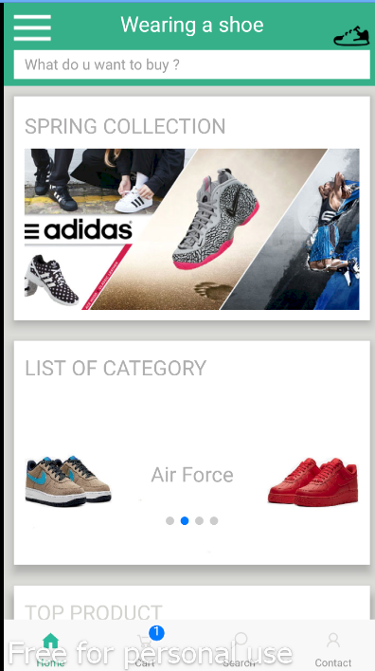

(Màn hình Trang chủ)

Khi vào trang chủ, ta nhìn vào bên trái phía trên có  , ấn vào sẽ hiện ra màn hình một Menu SIGN IN (hình dưới). Ta sử dụng gói **Drawer** để tạo ra menu này.

Để sử dụng được **Drawer**, ta phải import thư viện của Drawer vào:

import Drawer from 'react-native-drawer';

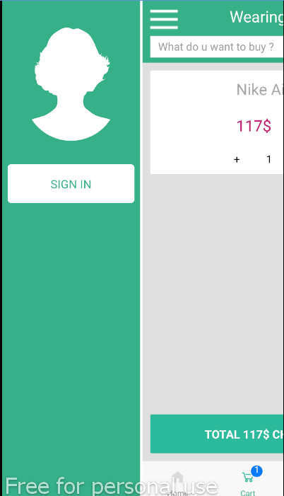

(Menu SIGN IN)

Khi ấn vào SIGN IN, sẽ hiện ra một màn hình Đăng nhập để ta điền địa chỉ Email và Password (hình dưới)

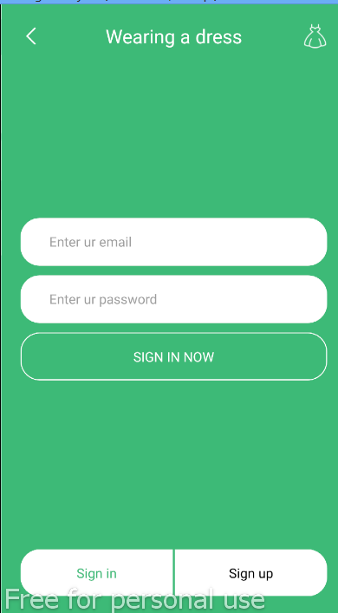

(Màn hình Đăng nhập)

Nếu chưa có tài khoản, ta ấn vào Sign up ở dưới bên phải để hiện ra màn hình SIGN UP để đăng ký tài khoản, nhập đầy đủ các thông tin rồi thì ấn SIGN UP NOW

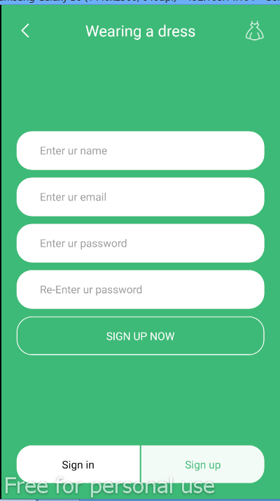

(Màn hình SIGN UP)

Khi đăng ký thành công, màn hình SIGN IN sẽ hiện lên lần nữa để ta nhập tài khoản vào. Khi đã đăng nhập, một menu (sử dụng Drawer) hiện ra hiển thị User name và các button: Order History (lịch sử mua hàng), Change Info (dung để đổi thông tin khách hàng), Sign out (đăng xuất).

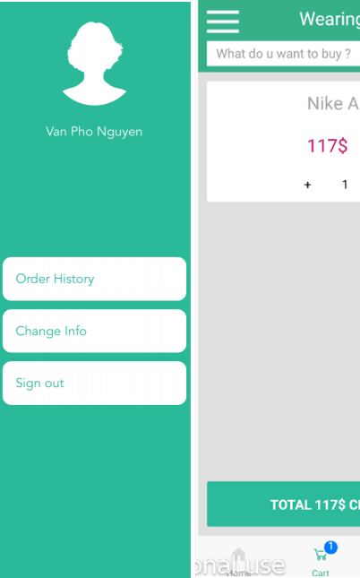

Đặc biệt, với việc sử dụng **Async Storage** sẽ giúp tài khoản đã đăng nhập lưu lại trong App sau mỗi lần tắt App, những lần truy cập vào App sau này ta sẽ không cần phải đăng nhập lần nữa.

Để sử dụng được **Async Storage**, ta cần import thư viện của nó:

import AsyncStorage from '@react-native-community/async-storage';

Cũng ở màn hình này, ta có button Order History đưa ta đến một màn hình hiển thị lịch sử đơn hàng mà ta đã đặt mua. Như hình dưới đây:

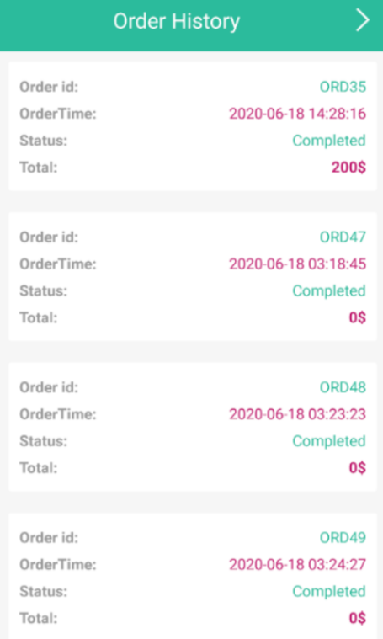

Quay trở lại trang chủ, ta có một slide gồm các thể loại sản phẩm, ta có thể xem từng thể loại sản phẩm bằng cách lưới sang trái hoặc phải.

Để tạo ra slide này ta cần sử dụng gói **Swiper**, ta cần import thư viện của nó:

import Swiper from "react-native-swiper"



Slide gồm các thể loại giày

Khi ấn vào từng loại thì hiện ra màn hình có các sản phẩm thuộc loại giày đó. Ví dụ dưới đây là màn hình loại giày Air Force

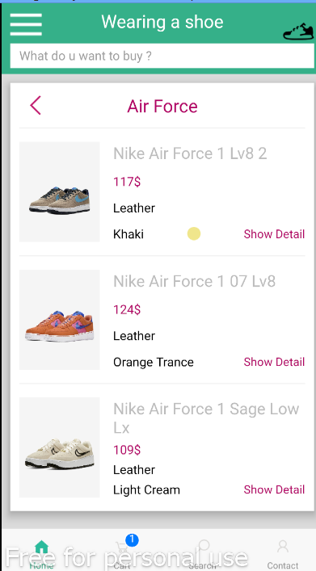

Để hiển thị danh sách các sản phẩm ta dung ListView. ListView sẽ chỉ render sản phẩm tiếp theo khi ta croll màn hình, giúp tiết kiệm bộ nhớ.

Để dùng ListView ta cần import thư viện của nó:

import ListView from "deprecated-react-native-listview";

Ở footer của màn hình có 1 thanh TabNavigator. Để tạo ra nó ta cần import thư viện:

import TabNavigator from 'react-native-tab-navigator';



Tab Contact

Tab Dỏ hàng

Tab Tìm kiếm

Tab Trang chủ

Khi ấn vào mỗi Tab sẽ hiển thị một màn hình tương ứng. Ví dụ:

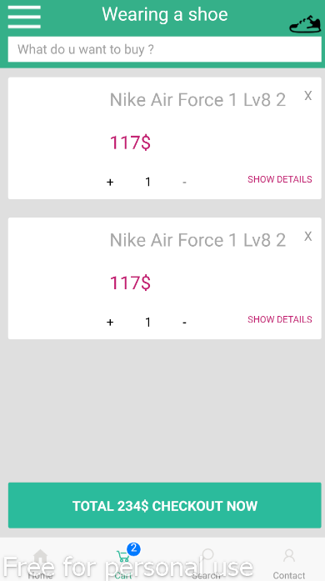 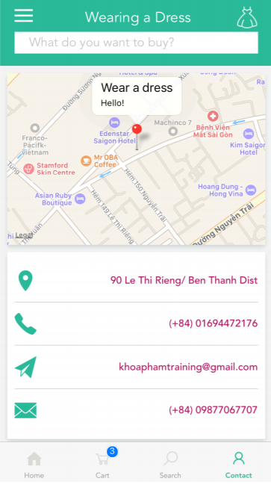

(Màn hình Cart) (Màn hình Contact hiển thị địa chỉ liên lạc của Shop)

Ở màn hình Cart, đối với những sản phẩm đã được thêm vào dỏ hàng, khi ta thoát khỏi App hoặc đăng xuất tài khoản thì đối với lần truy cập vào App hoặc đăng nhập tiếp theo các sản phẩm trong dỏ hàng sẽ được giữ nguyên nhờ vào việc sử dụng Async Storage.